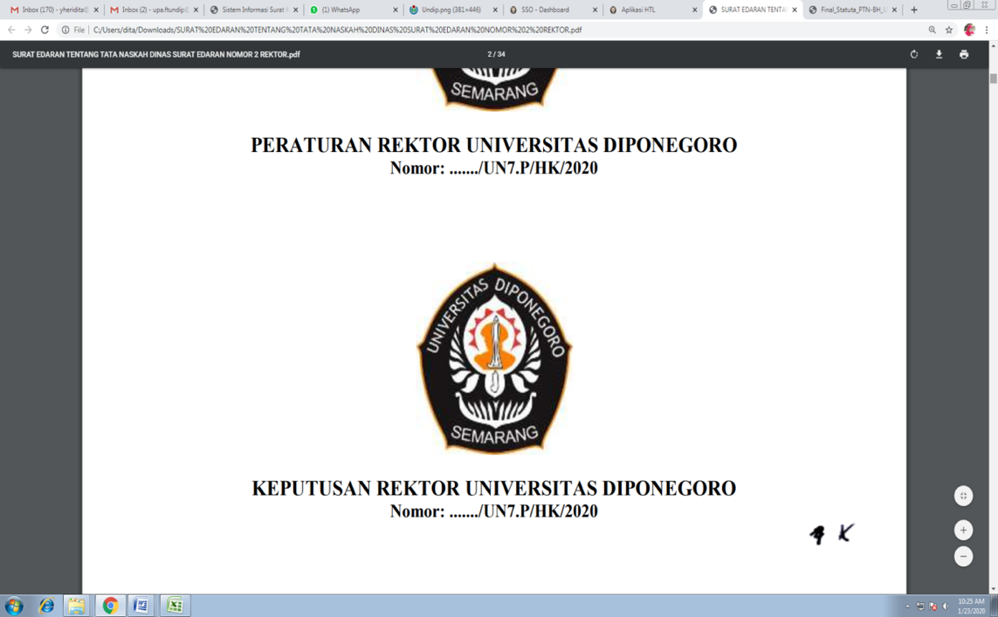

**KEMENTERIAN PENDIDIKAN, KEBUDAYAAN, RISET DAN TEKNOLOGI**

**UNIVERSITAS DIPONEGORO**

**FAKULTAS TEKNIK**

Departemen Teknik Komputer

Jalan Prof. Sudarto, S.H.

Tembalang Semarang Kode Pos 50275

Tel. (024) 7460055, (024) 7460053, Faks. (024) 7460053

www.ft.undip.ac.id email: teknik@undip.ac.id

**FORM KEHADIRAN PESERTA SEMINAR TUGAS AKHIR (TA3)**

Mahasiswa yang melakukan Seminar Tugas Akhir:

Nama : Akhmad Ali Sajidin

NIM : 21120116130037

Judul Tugas Akhir : Sistem Pendukung Keputusan Penentuan Lokasi Embung dengan Menggunakan Metode Višekriterijumsko Kompromisno Rangiranje (VIKOR)

**Daftar Peserta**

|  |  |  |  |
| --- | --- | --- | --- |
| **No.** | **Nama** | **NIM** | **Tanda Tangan** |
|  |  |  |  |
|  |  |  |  |
|  |  |  |  |
|  |  |  |  |
|  |  |  |  |
|  |  |  |  |
|  |  |  |  |
|  |  |  |  |
|  |  |  |  |
|  |  |  |  |
|  |  |  |  |
|  |  |  |  |
|  |  |  |  |
|  |  |  |  |
|  |  |  |  |
|  |  |  |  |
|  |  |  |  |
|  |  |  |  |
|  |  |  |  |
|  |  |  |  |
|  |  |  |  |
|  |  |  |  |
|  |  |  |  |
|  |  |  |  |
|  |  |  |  |
|  |  |  |  |
|  |  |  |  |
|  |  |  |  |
|  |  |  |  |
|  |  |  |  |

Semarang, Mei 2023

Dosen Pembimbing

….…………………………..